**Projet Mirage**

*Idée générale*

L’objectif de ce projet est de créer un interface sur Python grâce au module Tkinter, qui va permettre de modéliser la trajectoire d’un faisceau lumineux émis par un point d’une source.

On considérera, en première approche, un gradient de température constant, dont la valeur pourrait être choisie par l’utilisateur. On choisit, pour cette réalisation (modèle discret), d’appliquer la loi de Snell-Descartes sur un nombre fini (à choisir par l’utilisateur ?? ) de couches d’indice optique variant donc aussi constamment. Cette approche permet une meilleure appréhension du problème pour le public non initié.

***Si on connaît coord du point et l’angle d’incidence, on applique SD, on trouve coord du 2e***

On pourra ensuite envisager une modélisation continue du phénomène en implémentant l’équation de trajectoire du faisceau.

**A FAIRE:**

* **Interface Tkinter (débutée)**
* **Fonction qui trouve les coordonnées du point de “rencontre” faisceau-mirage**
* **Fonction qui trouve les coordonnées du point suivant au niveau de l’interface entre deux couches successivement**
* **…**

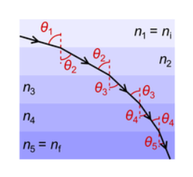

*https://femto-physique.fr/optique/principe-de-fermat.php*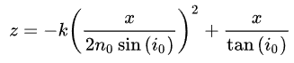

*ORAL : un peu plus de théorie*

*INTRO : choix du pgme, pas trop de théorie, cahier des charges, explication code*

*COMMENCER PAR CAS DISCRET (cas continu si assez de tps) !*

*↓*

*1 boucle pour 1 interface*

* *Ne pas se placer du pov user : partir du code en dur PUIS implémenter sur Tk*
* *Angles, indice, coord points*

*Considérer le point max du image et se placer dans la situation où le pt min est placé sur l’axe optique*

*- Réaliser une* ***modélisation discrète*** *à n couches d’air de densités différentes*

On va le modéliser de 2 manières différentes :

1. La première sera de telle façon à que l’on puisse observer les angles et la réfraction de la lumière. Cette méthode reste moins précise et moins représentative de la réalité mais elle permet de bien comprendre la physique qui se cache derrière ce phénomène.

Exemple tiré du Web :



- Réaliser cette modélisation pour les deux types de mirages : chauds et froids (en proposant des exemples concrets) : *permettre* *à l’user de choisir un gradient d’indice (****NON****), on impose un modèle de variation de l’indice*

1. - ***BONUS*** Produire une modélisation continue d’un rayon lumineux émis par une source ponctuelle à travers un mirage : *équation sans implémenter l’exp analytique mais en résolvant le pb variationnel*

La deuxième méthode sera de façon plus linéaire et continue. Elle sera représentative de la réalité. On va prendre l’équation de la trajectoire d’un mirage en fonction de plusieurs paramètres.

On prendra comme base de notre modélisation cette formule, k étant une constante qui représente le gradient d’indice, i0 l’angle d’incidence et n0 représente l’indice du milieu au niveau du sol.



La modélisation cherchée sera telle quelle, (exemple tiré de la toile) :

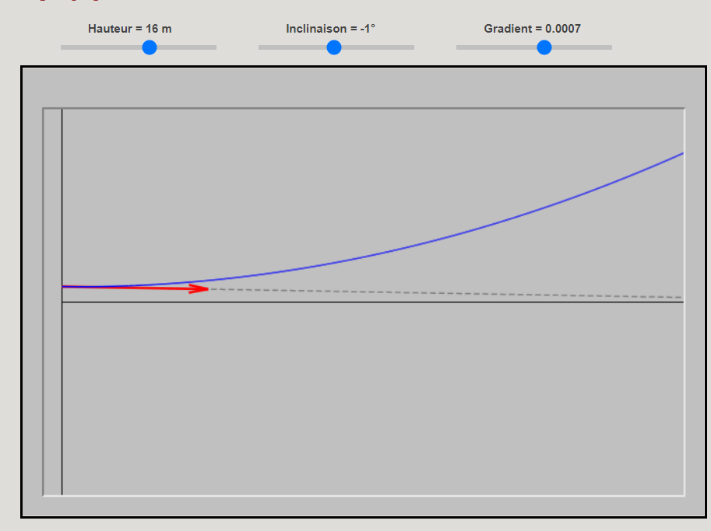

*Organisation de l’interface:*

L’interface comportera deux menus avec plusieurs choix s’offrant à nous:

Premier menu:

* Un choix où le principe et le fonctionnement de notre “application” sera expliqué
* Modéliser grâce à la 1ère méthode
* Modéliser grâce à la 2e méthode

Deuxième menu qui apparaîtra dans les choix de modélisation

* Mirage chaud
* Mirage froid

Pour les mirages chauds le choix de gradient sera dans l’intervalle qui permet d’avoir un mirage chaud et idem pour les mirages froids. L’utilisateur pourra choisir de modéliser un mirage en fonction des paramètres qu’il souhaite.